Windows 的WF: " 流程呈送畫面，檔案上傳按下upload後沒反應直接關閉視窗，
檔案也沒有出現可下載

以下為修改方法：

1，先確定網站路徑，打開InitEEP，查看WebClient Directory。
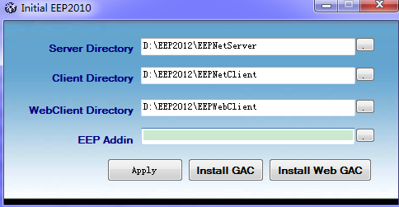
2，打開D:\EEP2012\EEPWebClient下的Web.config文件
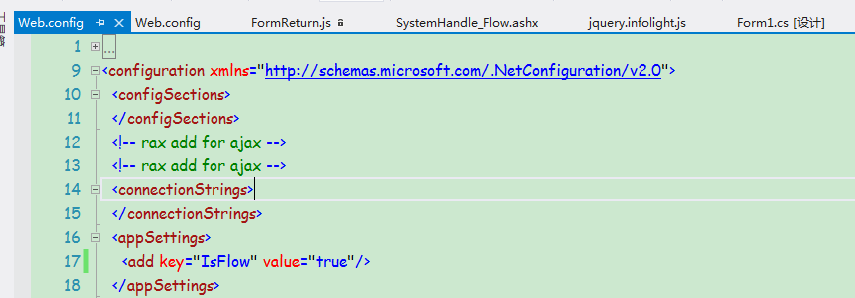

3，在<appSettings>節點下，添加<add key="FlowFilesBySolutions" value="false"/>，如圖
